Изготовлено в России

ЭЛЕКТРОВОДОНАГРЕВАТЕЛЬ
ЭВБК-40

Руководство по эксплуатации
КТО.80.469.00.000 РЭ



Сертификат соответствия № ТС RU C-RU.ME68.B.00089 с 11.12.2015 г. по 10.12.2020 г.
В связи с систематически проводимыми работами по совершенствованию конструкции и технологии изготовления возможны конструктивные различия между руководством по эксплуатации и поставляемым изделием, не влияющие на исполняемые изделием функции.

Адрес предприятия – изготовителя:

ЗАО «ДЕЛСОТ» Россия, 456306 Челябинская обл., г. Миасс, ул. Гражданская 1а.
e-mail:market@delsot.miass.ru
httр://delsot.ru
Тел./факс: (3513) 576-770, 576-880, 576-829, 576-498
1. Назначение изделия

Электроводонагреватель ЭВБК-40 предназначен для нагрева воды в быту. Электроводонагреватель устанавливается в помещениях, не содержащих вредных паров кислот, взрывоопасных газов, токопроводящей пыли и т.п. Водонагреватель может эксплуатироваться в любых бытовых помещениях с температурой окружающего воздуха от +1° до +40°С, вид климатического исполнения - УХЛ4 по ГОСТ 15150-69.

2. Технические характеристики и показатели энергоэффективности

Номинальная потребляемая мощность, кВт, не более 1,4
Максимальный объем воды, л 40
Номинальное напряжение сети, В 220
Класс защиты от поражения электрическим током 1
Температура нагрева воды, °С, не более 70
Время нагрева воды до 65°С, час, не более 1
Элемент нагревательный ТЭН60 В 6,25/1,4 J 220, шт. 1
Габаритные размеры, мм 410х410х820
Масса, кг, не более 12
Постоянные суточные потери (при непрерывной работе) кВт*ч./сут., не более 6,5.
Фактическое годовое потребление электроэнергии (при непрерывной работе) кВт*ч./год, не более – 2340.
Срок службы электроводонагревателя составляет 5 лет с момента ввода в эксплуатацию.

- Комплект поставки

Электроводонагреватель 1 шт
Руководство по эксплуатации 1 шт
Комплект монтажных частей 1 шт
Упаковка

Примечание: В комплект монтажных частей (далее КМЧ) входят: кран (может поставляться с переходником, который необходимо с ним соединить); переключатель; насадка душевая с гибким шлангом; кронштейн для крепления на стене насадки душевой; излив.
4. ТРЕБОВАНИЯ БЕЗОПАСНОСТИ

Электроводонагреватель по условиям эксплуатации относится к приборам, которые должны работать под надзором.
Эксплуатация электроводонагревателя разрешается только при заполненном резервуаре водой, причем нижний уровень должен быть выше электронагревателя на 10мм.
Эксплуатация электроводонагревателя разрешается только при наличии в сети УЗО (устройство защитного отключения ). Допускается эксплуатация в сетях, имеющих защиты от перегрузки и коротких замыканий на ток не более 16А.
Перед включением электроводонагревателя в сеть убедитесь в исправности шнура, вилки, розетки. Не следует включать мокрыми руками штепсельную вилку в розетку. При заполнении резервуара и в процессе эксплуатации не допускается попадание воды на блок управления.
Все работы по ремонту и чистке производите только при отключенном от сети электроводонагревателе.
Эксплуатация электроводонагревателя разрешается только после проверки надежности закрепления его на стене, отсутствия течей и проверки на соблюдение правил техники безопасности в соответствии с настоящим руководством по эксплуатации.

ЗАПРЕЩАЕТСЯ:
-эксплуатировать электроводонагреватель без заземления (сетевая розетка должна иметь заземляющие контакты);
- держать вблизи включенного электроводонагревателя легко воспламеняющиеся вещества;
- включать электроводонагреватель в сеть, не заполнив резервуар водой или при ее недостаточном уровне.
В случае выхода из строя электроводонагревателя необходимо немедленно вынуть вилку из розетки, выявить и устранить неисправность.

5. Устройство и работа

Электроводонагреватель представляет собой пластмассовую ёмкость поз.9 со съемной крышкой поз.1. На нижней части пластмассовой ёмкости смонтирован трубчатый электронагреватель (ТЭН) поз.8. с блоком управления поз.3, на котором смонтирован клавишный выключатель поз.6 и терморегулятор поз.4 .Регулировку температуры воды производят терморегулятором, вращая ручку управления по направлению шкалы.
Электрическая схема приведена на рис.3.
- Крышки с ручкой
- Шнур
- Блок управления
- Терморегулятор
- Кран шаровый - входит в КМЧ
- Клавишный выключатель
- Кронштейн
8. ТЭН
9. Ёмкость для воды
10. Излив входит в комплект
11. Душевая насадка монтажных частей
( с гибким шлангом)
12. Переключатель

Рис.1

Примечание:
1. Переключение между изливом и душевой насадкой осуществляется нажатием на кнопку переключателя.
2. Излив и душевая насадка комплектуется сменными вкладышами - рассекателями струи, которые по желанию потребителя можно комбинировать, отвернув центральный винт, добиваясь большего или меньшего рассеивания струи воды.

6. ПОДГОТОВКА К РАБОТЕ
Перед эксплуатацией изделия необходимо:
- Подготовить место крепления изделия на стене, закрепив четыре шурупа (см. рис.1). Конструкция крепления должна выдерживать вес закреплённого изделия до 80 кг.
- Присоединить к резьбовой трубке (в нижней части изделия) входящие в КМЧ комплектующие с использованием ленты ФУМ в следующей последовательности: кран, переключатель, душевая насадка, излив (см. рис.1).
- Закрепить пустое изделие на опорной поверхности, убедиться в надёжности крепления кронштейнов.
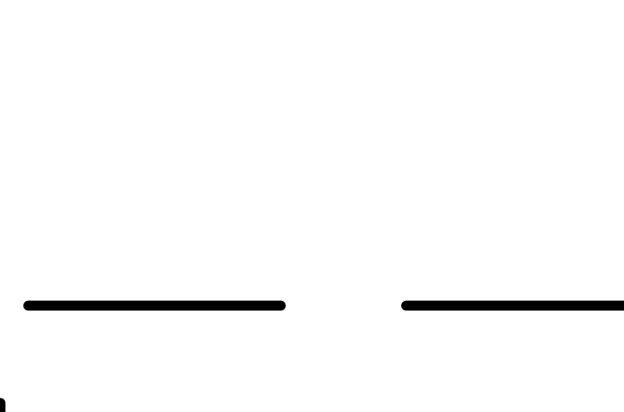

X1-Шнур
SA1-Выключатель клавишный
EK1-Электронагреватель
SK1-Термоcтат
SK2-Терморегулятор
X2-Элемент для заземления изделия

Рис.3 Схема электрическая принципиальная

7. Правила хранения и транспортирования

Электроводонагреватель должен храниться в закрытых помещениях при температуре окружающего воздуха от 1°С до 40°С и относительной влажности воздуха не более 80% при 25°С.
Транспортирование электроводонагревателя в заводской упаковке допускается производить любым видом транспорта на любые расстояния. Условия транспортирования, в части воздействия климатических факторов, по группе условий хранения 4(Ж2) ГОСТ 15150-69, условия транспортирования, в части воздействия механических факторов, по группе условий транспортирования “С” ГОСТ 23216-78.

- Гарантийные обязательства

Изготовитель гарантирует нормальную работу электроводонагревателя при условии соблюдения правил эксплуатации и хранения. Гарантийный срок хранения - 1 год. Гарантийный срок эксплуатации - 3 года с момента продажи (передачи) электроводонагревателя. Гарантийный срок исчисляется со дня изготовления электроводонагревателя, если день его продажи (передачи) установить невозможно.
Гарантийное обслуживание производится при предъявлении документов, подтверждающих факт и условия покупки электроводонагревателя. При отсутствии таких документов доказывание факта и условий покупки электроводонагревателя, в том числе факта предоставления гарантии и ее условий осуществляется потребителем в порядке, установленным законодательством.
Гарантия не распространяется на случаи механических повреждений, включая вмятины и царапины, неправильной установки изделия, применения изделия не по назначению.

- СвидетельстВо о приемке

Электроводонагреватель ЭВБК-40 соответствует ТУ 3468-025-12589972-2006 и признан годным к эксплуатации.

Дата выпуска “_____”_____________20_____г. Штамп ОТК

Продан __________________________ Дата продажи ____________________
Наименование предприятия торговли

